**ŠOLSKI CENTER CELJE**

**ŠOLA ZA KEMIJO ELEKTROTEHNIKO IN RAČUNALNIŠTVO**

**SIMBOLIZACIJA PRAZNIKOV**

Seminarska naloga

Celje, ma

rec 2016

**KAZALO**

Uvod 1

Praznik 2

Delitev praznikov 2

Prešernov dan 3

Dan upora proti okupatorju 4

Praznik dela 4

Dan Primoža Trubarja 5

Dan neodvisnosti in enotnosti 6

Združitev prekmurskih Slovencev 6

Praznik vrnitve Primorske k matični domovini 7

Dan suverenosti 7

Dan spomina na mrtve 8

Dan Rudolfa Maistra 8

Dan samostojnosti in enotnosti 9

MARTINOVO 10

Kaj je martinovo, in kako gledamo nanj na slovenskem? 10

Izvor martinovanja 11

Praznovanje nekoč in danes 11

Značilnosti Martinovanja v prehrani 11

Martinovanje na tujem 12

RAZISKAVA 13

ZAKLJUČEK 14

Viri in literatura: 15

**Kazalo slik**

Slika 1 2

Slika 2 3

Slika 3 3

Slika 4 4

Slika 5 5

Slika 6 5

Slika 7 6

Slika 8 7

Slika 9 7

Slika 10 8

Slika 11 9

Slika 12 10

# Uvod

Najina hipoteza je, da veliko mladostnikov ne pozna in se ne zaveda pomembnosti slovenskih praznikov in njihove pomembnosti za našo domovino. To bi rada spremenila s tem da predstaviva slovenske državne praznike in Martinovanje. Poskusila bova kar se da nazorno predstaviti simboliko praznikov in spremeniti slabšo razgledanost predvsem mladine.

# Praznik

Praznik je običajno dela prost dan. Države imajo različne praznične dneve. Praznik lahko praznujejo tudi občine in posamezne cerkve ali pa gre za neformalne praznike . Ti dnevi pa niso dela prosti. Prazniki so lahko tudi osebni npr. rojstni dan.

Delitev praznikov

Praznike lahko razdelimo na osebne/družinske, ki niso dneva prosti in jih praznuje manjši krog ljudi. Prazniki skupnosti kot so nacionalni, državni, cerkveni, krajevni in stanovski.

Praznike delimo na državne, ki so dela prosti in verske, kar pa ne pomeni da so dela prosti dnevi.

Prvi in drugi januar. Na ta dan praznujemo začetek novega leta. Vendar ni dolgo tega, ko je daljnega leta 1691 papež Inocenc XII. spremenil šesti januar na prvi kot začetek leta. Na ta dan se spominjamo vseh dobrih in slabih reči ki so se nam pripetile v preteklem letu in jih praznujemo s bližnjimi svojci ali prijatelji.

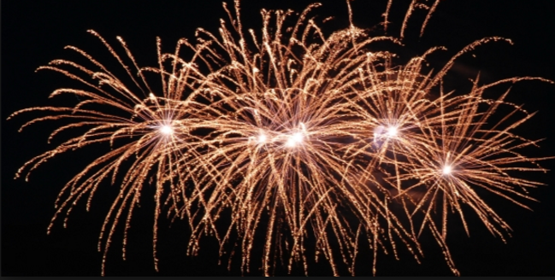

Slika

Ampak ne praznujemo vsi Slovenci novo leto na isti dan, temveč pravoslavno prebivalstvo Slovenije praznuje novo leto 14. januarja , ki se ravna po julijanskem koledarju, ki ga je uvedel Julij Cezar in 13 dni za novi letom po gregorijanskem koledarju, ki ga je leta 1582 uvedel papež Gregor XIII.

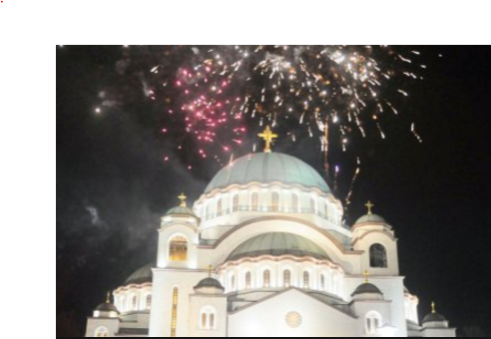

Slika

Prešernov dan

Osmega februarja se spominjamo smrti našega največjega pesnika Franceta Prešerna. Praznik so odobrili iz strani Slovenskega narodnoosvobodilnega sveta s podpisoma Borisa Kidriča in Josipa Vidmarja dne 1. Februarja leta 1945. Po Sloveniji na ta dan potekajo različna praznovanja in proslave. Med najbolj znanimi je Klasična proslava pred Prešernovo rojstno hišo v Vrbi in pa v Kranju že od leta 2003 vsako leto organizirajo Prešernov smenj, ki temelji na bolj ali manj strokovno premišljenih in igralnih prikaznih vsebin vsakdanjega ter prazničnega življenja v Kranju in Prešernovem času.

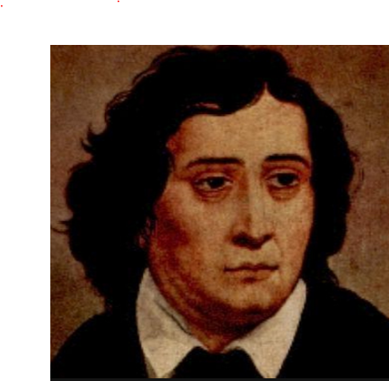

Slika

Dan upora proti okupatorju

Sedemindvajsetega aprila se spominjamo dan upora proti okupatorju ali kot ga starejši ljudje poznajo kot dan OF- osvobodilna fronta, prvotno Protiimperialistična fronta. Dan ustanovitve  
OF so praznovali že partizani že med 2. svetovno vojno. Po vojni je bil to eden najpomembnejših slovenskih državnih praznikov vse do leta 1951, ko je takratno jugoslovansko vodstvo menilo, da morajo praznovanje v Slovenji zaradi zgodnjega datuma ustanovitve OF v primerjavi z odpori v drugih republikah poenotiti z drugimi republikami in so dali večji pomen dnevu vstaje 22. Julija, poleg njega pa tudi delavskemu prazniku 1. maju.

Prazniku so vrnili status državnega praznika šele leta 1968, čeprav so ga v Sloveniji praznovali v celotnem obdobju, poudarjeno ob okroglih obletnicah.

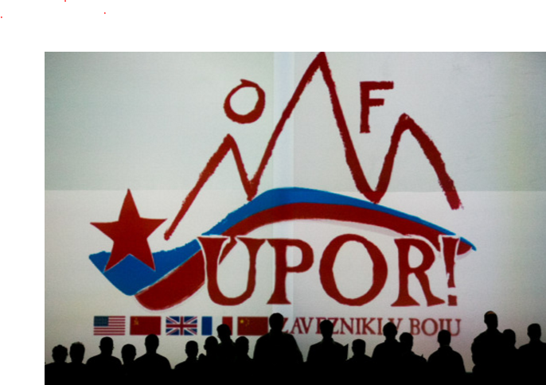

Slika

Na ta dan leta 1941 je bila v Ljubljani ustanovljena Protiimperialistična fronta, ki se je po nemškem napadu na Sovjetsko zvezo 22. junija 1941 preimenovala v Osvobodilno fronto slovenskega naroda.

Mladini pa je ta dan pomemben tudi kot začetek prvomajskih počitnic.

Praznik dela

Prvi in drugi maj t. i. praznik dela, njegove korenine segajo do starega Rima in še dlje. Za ta praznik je najbolj značilna postavitev mlajev, kurjenje kresov in druge oblike modernih praznovanj.

Prvi maj se spominjamo kot mednarodni praznik delavstva, ki ga 1. maja vsako leto praznujejo v večini držav sveta, redka izjema so ZDA. Praznik je izvorno spomin na krvave demonstracije v ameriškem Chicagu v teh dneh leta 1886, znane pod imenom Haymarketski izgred, pa tudi največje praznovanje socialnih in gospodarskih dosežkov mednarodnega delavskega gibanja.

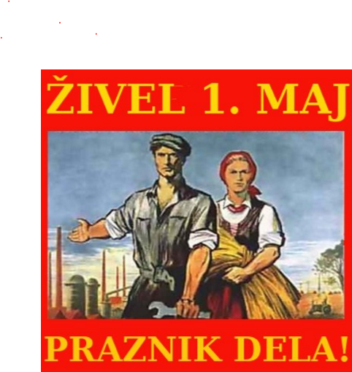

Slika

Dan Primoža Trubarja

Dan Primoža Trubarja se spominjamo dne 8. junij, ki pa ni dela prost dan. Namenjen je obeležitvi osrednje osebnosti slovenskega protestantizma v 16. stoletju in hkrati najpomembnejše osebnosti v razvijanju temeljev za oblikovanje slovenskega naroda Primoža Trubarja, ki naj bi se rodil 8. Junija po nekaterih podatkih.

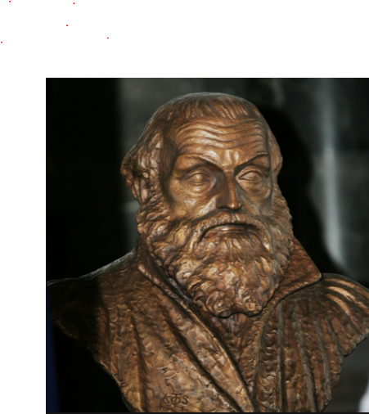

Slika

Dan neodvisnosti in enotnosti

25. junij slovenski državni praznik na ta dan se spominjamo leta 1991 ko se je Slovenija osamosvojila in je formalno postala neodvisna. Sprejeli smo deklaracijo o neodvisnosti Slovenije in temeljno ustavno listino o samostojnosti in neodvisnosti.

V Ljubljani poteka proslava na Trgu republike ali v Cankarjevem domu. Spominjamo se problematične tematike o politiki ter raznolikih političnih komentarjev obeh strani.

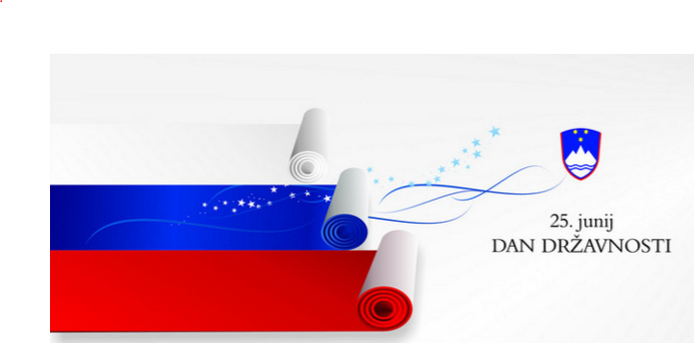

Slika

Združitev prekmurskih Slovencev

Združitev prekmurskih Slovencev z matičnim narodom se spominjamo 17. avgusta, ko je Prekmurje po določilih Pariške mirovne konference pripadlo Kraljevini Srbov, Hrvatov in Slovencev, s tem pa so bili prekmurski Slovenci po stoletjih madžarske oblasti znova združeni z matičnim narodom. Po koncu prve svetovne vojne je Prekmurje 12. avgusta 1919 zasedla jugoslovanska vojska, 17. avgusta pa je na množičnem ljudskem zborovanju v Beltincih oblast predala civilnemu upravitelju.

Posebnost praznika je tudi v tem da ni dneva prost dan, vendar ima zelo močno nacionalno korenino, ki bi se jo morali spominjati vsi zavedni Slovenci.

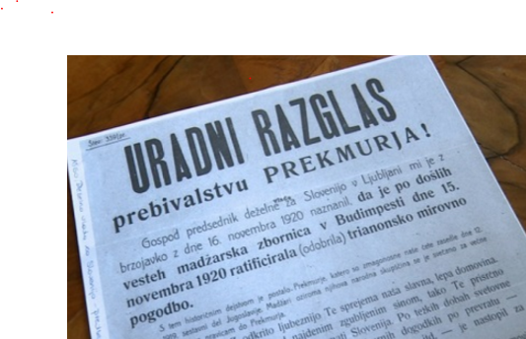

Slika

Praznik vrnitve Primorske k matični domovini

Podoben zgoraj navedenem prazniku je praznik vrnitev Primorske k matični domovini, ki je bil uresničen s podpisom Pariške mirovne pogodbe 10. Februarja 1947 oz. 15 septembra istega leta, ko je pogodba začela veljati. Želja veliko Primorcev se je uresničila in so se vrnili k matični državi Sloveniji.

Praznik je postal dela prost dan leta 2005 ko so izglasovali z novelo zakon o praznikih in dela prostih dni.

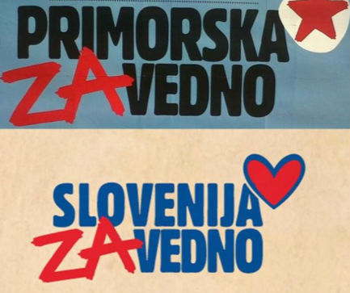

Slika

Dan suverenosti

Med manj poznanimi slovenskimi državnimi prazniki je dan suverenosti. Na ta dan obeležujemo enega ključnih dogodkov v procesu osamosvojitve Slovenije, dan, ko je po osamosvojitveni vojni zadnji vojak Jugoslovanske ljudske armade zapustil slovensko ozemlje. Je državni praznik, vendar ni dela prost dan v Sloveniji. Ta praznik je izglasovala vlada 9 marca 2015 in je najnovejši državni praznik v republiki Sloveniji.

Dan spomina na mrtve

Dan spomina na mrtve ali dan mrtvih se spominjamo 1. Novembra. Hkrati je na isti dan tudi cerkveni praznik, ki se imenuje vsi sveti ali dan vseh svetih. Tradicija je da se z bližnjimi odpravimo na grob pokojnih svojcev in jim prižgemo svečo.

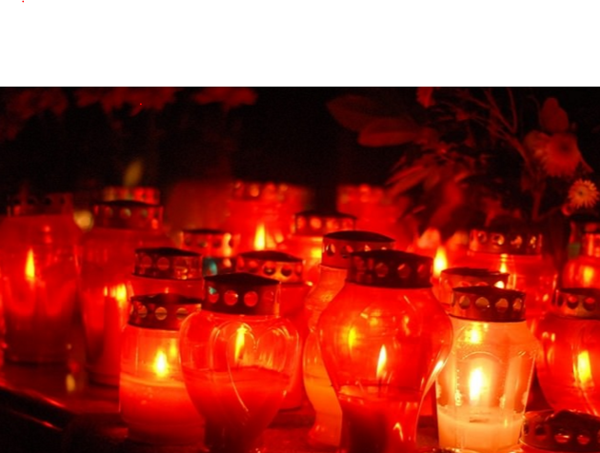

Slika

Dan Rudolfa Maistra

Eden manj znanih slovenskih državnih praznikov je dan Rudolfa Maistra. Na ta dan je Rudolf Maister leta 1918 s svojo vojsko razorožil nemško varnostno stražo in jo razpustil, s tem dogodkom pa je k Sloveniji priključil večji del slovenskega narodnostnega in govornega območja Štajerske in Koroške. Leta 2005 je Slovenija uvedla praznik kot državni, vendar ni dela prost dan.

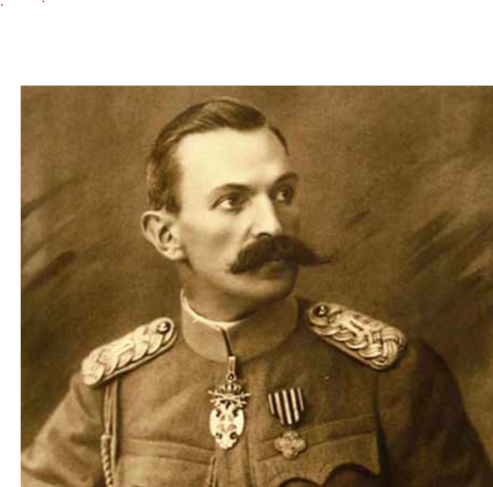

Slika

Dan samostojnosti in enotnosti

Decembra obeležujemo dan samostojnosti in enotnosti, dne 26.12. Ta dan obeležujemo razglasitev izidov plebiscita o samostojnosti 26. decembra 1990, na katerem je od 93,2 odstotkov udeleženih volivcev okoli 95 odstotkov odgovorilo pritrdilno, s čimer se je začela osamosvojitev Slovenije.

Do leta 2005 se je praznik imenoval samo dan samostojnosti, vendar so mu kasneje dodali »in enotnosti« , ker smo Slovenci na ta dan leta 1990 pokazali največjo mero enotnosti doslej.

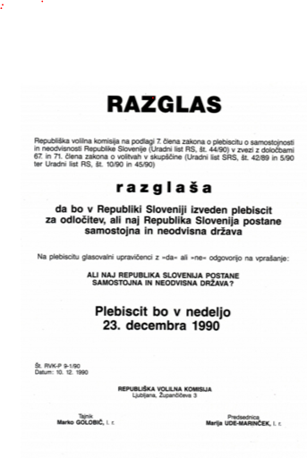

Slika

# MARTINOVO

Kaj je martinovo, in kako gledamo nanj na slovenskem?

Martinovanje ali Martinovo je praznik, posvečen novemu vinu, ali povedano z drugimi besedami, to je obdobje, težko je reči dan, ko se mošt spremeni v vino. Na Slovenskem imamo kar nekaj praznikov, povezanih z vinom in vinsko trto, kar nesporno dokazuje, kako Slovenci čislamo to rastlinico in njene produkte (smeh). Prvi praznik v letu je 25. maja, to je sveti Urban ali Urbanovo. To je obdobje, ko je trta v cvetju. Takrat vinogradnik prvič vidi, kakšna bo letina, določi prve prognoze. Po trtnem cvetu se vidi, kakšni nastavki so, kakšni bodo grozdi, koliko jih bo. Drugi praznik je Martinovo, 11. novembra. Večkrat pravimo, da se bomo dobili ob enajsti uri, enajst minut in enajst sekund. Slovenci imamo še eno praznovanje, to je šentjanževo, janževo tudi januževo. To je praznik, ko se blagoslavlja vino. Praznik pade na 27. december v božično-novoletno obdobje, en dan po svetem Štefanu. Svoj čas je bil to zelo pomemben praznik na Slovenskem, zlasti na Štajerskem. Takrat so blagoslavljali najboljše vino. Tudi gospodar je rekel: »Tega šentjanževca bom pa prihranil, drugo leto se mi bosta sin ali hči poročila in ga bomo imeli za poroko.« Na šentjanževo je bilo vino že toliko stabilizirano, da se je že videla njegova prava kakovost in se je dalo razločiti med tistim vinom, ki je bilo bolj za vsakdanjo potrošnjo, in tistim, ki je bilo namenjeno za izjemne priložnosti, ki je bilo vrhunsko kakovostno. Od vseh teh praznikov na Slovenskem praznujemo predvsem Martinovo, in to kar intenzivno. Lahko rečemo, da se vračamo k pradavnim izročilom, ker ga ne praznujemo samo na en dan, ampak kar cel teden. Najbolj so ljudje veseli, če je praznik sredi tedna, ker sta potem kar dve Martinovi nedelji – ena prej in ena potem. To dokazuje, da je to prijetno praznovanje.

Izvor martinovanja

Staro obdobje praznovanja zaključka letine je bilo v mesecu novembru, in človek je to ustrezno proslavil. V tem času so bile pojedine, praznovanja. Seveda bi bilo zelo zmotno, če bi mislili, da je šlo samo za zabavo. Zaključek letine je pomenil tudi poravnanje računov. Takrat so ljudje v skupnostih, ki so jim pripadali, poravnali določene račune, dolgove, s sodobno besedo bi temu rekli inventura. S krščanstvom je vsakdanjik in praznik slovenskega človeka, kot tudi drugih prebivalcev sveta, dobival ustrezne poudarke. Posamezni zavetniki so opravljali določene funkcije v novem sistemu te verske zavesti in tako je Martin, ki je bil resnična oseba – bil je škof v Szombathelyju, prevzel funkcijo zavetnika za dobro vinsko letino. Koncept praznovanja je bil starejši in logično je, da je marsikaj iz tega predkrščanskega obdobja prišlo v krščanske oblike praznovanja in dobilo slovesen, predvsem pa praznični značaj.

Praznovanje nekoč in danes

Ta praznik ima danes tudi drugo razsežnost, ki je do konca prve svetovne vojne in še leta po njej sploh nismo poznali. To je, da se posamezniki oblečejo v maškare, in sicer v škofe Martine, v redovnike, zlasti frančiškanske patre, in druge stereotipne like, ki naj bi simbolizirali slovensko kmečko prebivalstvo, in potem bolj ali manj opiti hodijo od vinograda do vinograda in tam opravljajo neke duhomorne ritualne obrede. To smo prevzeli v zgodnjih šestdesetih letih iz sosednje Avstrije, zlasti z Gradiščanskega. Takšno početje nima nobene zveze s tem žlahtnim praznikom. Res je, da so stvari v rokah popolnega materializma, ki pa ne zna prisluhniti strokovnim usmerjanjem in stvari zapeljati na tisto žlahtno pot, na kateri so že bile. Slovenski vinogradniški prostor je praznik martinovanja praznoval na številne načine. Zelo lepa oblika je v Goriških Brdih, kjer je bilo v navadi, še danes ponekod, da so na sod postavili jabolko, v katerega so zataknili razna mediteranska zelišča, in so rekli: »Zdaj bomo pa videli, kakšna bo naslednja letina.« To je bil ostanek praznoverja pravzaprav, ampak zelo lepa poteza. Če se je to jabolko lepo posušilo, so rekli, da bo drugo leto dobro vino, če je zgnilo, pa da bo slabo. Ta primer izpostavljam zato, ker hočem pokazati, kako lahko nekaj, kar smo že poznali, prenesemo v sodobni svet, ne da bi igrali zgodovine, ne da bi se šli trkanje po prsih, češ, to je pa naša zavest, ampak ker lahko s tem jabolkom danes popestrimo naša bivalna okolja, prostore, v katerih se ljudje zbirajo, gostinske objekte.

Značilnosti Martinovanja v prehrani

Martinovo, tako kot vsi prazniki, ima nekaj posebnosti tudi v prehrani. Na Slovenskem smo večkrat nestrpni in po vsej sili iščemo nekakšne tipične jedi, ki so za ta dan značilne, vendar je treba reči, da so v vsakem okolju na mizo dali tisto, kar v vsakdanjem življenju niso, tudi ob nedeljah ne. Postregli so tisto, kar so hranili za izjemne priložnosti, in to je bila izjemna priložnost. Res pa je, da je za ta praznik značilna vsaj ena jed, ki je zelo tipična, in to je perutnina, s posebnim poudarkom na goseh in na racah. Pečena gos ali raca, nadevana s kostanji ali jabolki, s prilogo mlincev in z rdečim zeljem, to je gotovo najznačilnejša kombinacija. To ni po naključju. Okrog Martina, tako kot okrog vseh praznikov, kar mrgoli raznih pripovedi in legend in ena izmed njih pravi, da je Martin, ko so mu predlagali, da bi ga izvolili za škofa, ugotovil, da mu ta funkcija ne ustreza, in hotel ubežati temu imenovanju tako, da se je skril med jato gosi. To je samo pripoved, dejstvo pa je, da so bili gosi, race, kokoši, petelini, vse te pernate živali, že v prapra davnih časih pomembne daritvene živali. Tudi človek v predkrščanskem obdobju, ko je imel zahvalno obdobje, je nadnaravnim silam, v katere je veroval, da so mu omogočile vso letino, skušal izkazati neko zahvalo. Žrtev, ki se je položila na žrtvenik, je bila raca ali gos ali druga pernata žival. Vidimo, da so te stvari zelo povezane. Danes nima globljega ozadja, ampak svojo kulinarično podobo.

Martinovanje na tujem

Martinovanje se praznuje v kar več kot 21-ih državah, kot so na primer Avstrija, Belgija, Hrvaška, Slovaška, Sicilija, Švedska in tako dalje. Vsaka država posebej praznuje Svetega Martina oziroma Martinovanje,vendar se lahko v večini primerjajo z praznovanjem v Sloveniji . V Sloveniji, v kraju Maribor, se odvija največje praznovanje Sv. Martina, ki se lahko primerja tudi z praznovanji v ostalih državah (številčno).

# RAZISKAVA

# ZAKLJUČEK

V seminarski nalogi- v teoretičnem delu- sva opisala Martinovanje, razložila vrste praznikov, naštela praznike in nato sva glede na teme sestavila vprašalnik ter povprašala ljudi, ki so mlajši od 18 let. Sestavila sva naslednja vprašanja:

Postavila sva si tudi hipoteze, s katerimi bi ugotovila ali mlajši ljudje sploh poznajo državne praznike,jih naštet in povedati kdaj se praznujejo. Čeprav so si hipoteze kar precej podobne , sva ugotovila, da se po rezultatih zelo razlikujejo. Prišla sva do ugotovitve, da vsi poznajo državne praznike (potrjeno), jih našteti (ovrženo), ne vedo pa kdaj se točno praznujejo (potrjeno).

# Viri in literatura:

* BOGATAJ,Janez.2011. Sodobne šege in navade na Slovenskem. Mladinska knjiga. 1 izdaja. ISBN 978-86-11-15343-8257671168
* BOGATAJ, Janez. Martinov praznik. Kmečki glas.